# OSI-Modell

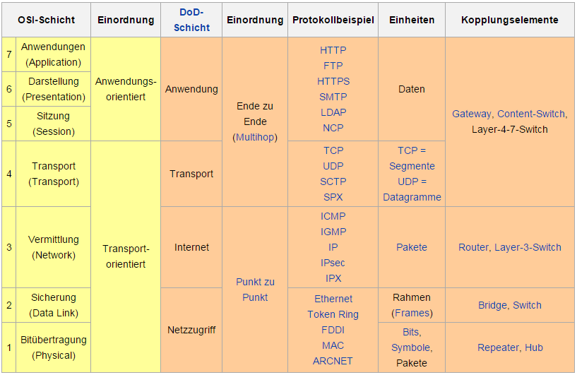

# IEEE802.3-Familie



# TX-Standards



# Kabeltypen

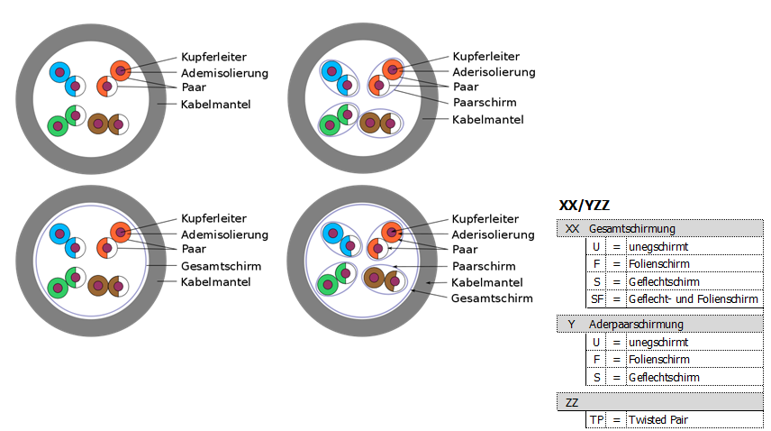

# Befehle

|  |  |
| --- | --- |
| **Befehl** | **Gebrauch** |
| ipconfig / ifconfig | Internetinformationen |
| ping <Adresse> | Adresse anpingen |
| tracert <Adresse> | Routenverfolgung zur Adresse |
| route add | Neue Route erstellen |
| route -n | Routingtabelle anzeigen |
| nslookup <Adresse> | DNS Server von Adresse an zeigen |

# Begriffe

|  |  |
| --- | --- |
| **Begriff** | **Erklärung** |
| CSMA/CD | Carrier Sense Multiple Access/Collision Detection |
| MAC | Media Access Control, Hardware Adresse der Netzwerkkarte |
| virtuelle Kommunikation | zwischen Protokollen = horizontale Kommunikation |
| http/https | Port 80/443 |
| MLT-3 | Bei 1, Zustandswechsel zwischen drei Zuständen |
| 4B/5B | 4Bit to 5Bit mit Kodiertabelle |
| Manchestercode | XOR-Verknüpfung von Data und Clock |
| ARP | Address Resolution Protocol = IP -> Mac-Adresse |
| DHCP-Aktionen | Offer, Request, (N)Ack und Discover |
| reale Kommunikation | zwischen Schichten = vertikale Kommunikation |
| TCP/IP-Modell | 4-Schichten |
| Twisted Pair | 4-Adernpaare |
| Ethernet | Basisband-Technologie, von Robert Metcalfe, basierte auf Alohanet, Namensherkunft von Äther |

# Private IP-Adressen

|  |  |  |
| --- | --- | --- |
| **Netzaddressbereich** | **Netzklasse** | **Anzahl Adressen** |
| 10.0.0.0 – 10.255.255.255 | Klasse A | 224 = 16‘777‘216 |
| 172.16.0.0 – 172.31.255.255 | Klasse B | 220 = 1‘048‘576 |
| 192.168.0.0 – 192.168.255.255 | Klasse C | 216 = 65‘536 |

# Wireshark-Filter

|  |  |
| --- | --- |
| **Filter** | **Nutzen** |
| ip.src = <Adresse> | Quelladresse |
| ip.dest = <Adresse> | Zieladresse |

# Subnetting

|  |  |
| --- | --- |
| **Begriff** | **Erklärung** |
| IP | IP-Adresse |
| NM | Netzmaske |
| NA | Netzadresse, erste Adresse eines Netzes -> IP AND NM |
| IA | Invertierte Netzmaske |
| BA | Broadcastadresse, letzte Adresse eines Netzes -> IP OR IA |
| KA | Kleinste Hostadresse |
| GA | grösste Hostadresse |
| Schrittweite | 2Hostbits |
| Anzahl Hostadressen | 2Hostbits – 2 |
| Netzklasse erkennen | Erste drei Bits der Adresse anschauen |

# Leitungskodierungen

## Was ist einen Leitungskodierung

* Signal an das Übertragungsmedium anpassen
* Übertragungsstrecken werden besser ausgenutzt
* Signaloptimierung

## Anforderungen an eine Leitungskodierung

* Hohe Effizienz
* Gleichstromfreiheit
* Geringe Störempfindlichkeit
* Geringer Implementierungsaufwand

## Kodierungen

